- 登陆方式与老门户相同，都是点击学校网站首页数字校园，出现登录框如下
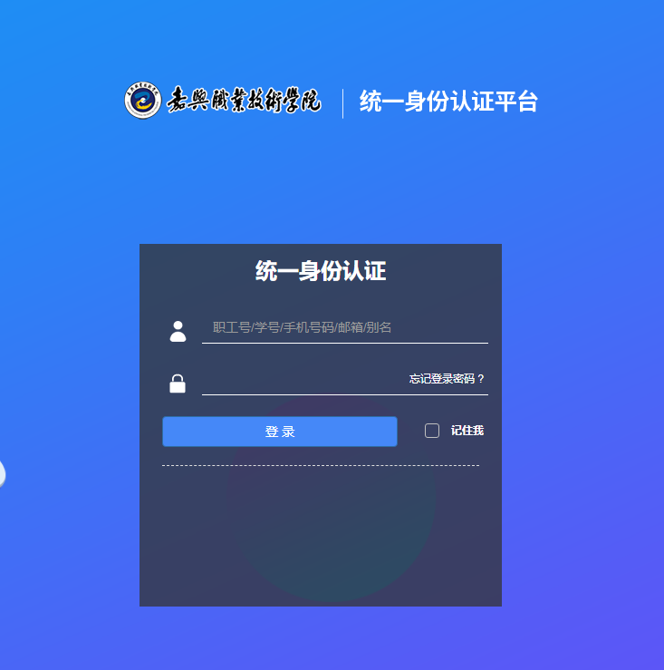

2、登陆用户名和密码与老门户相同，为了提高门户安全性，新门户首次登陆需要强制修改密码，密码规则为英文字母+数字组合（为了账号安全可以自己设置更复杂密码，同时也需要便于记忆，不建议与其他非学校网站使用相同密码），如下图
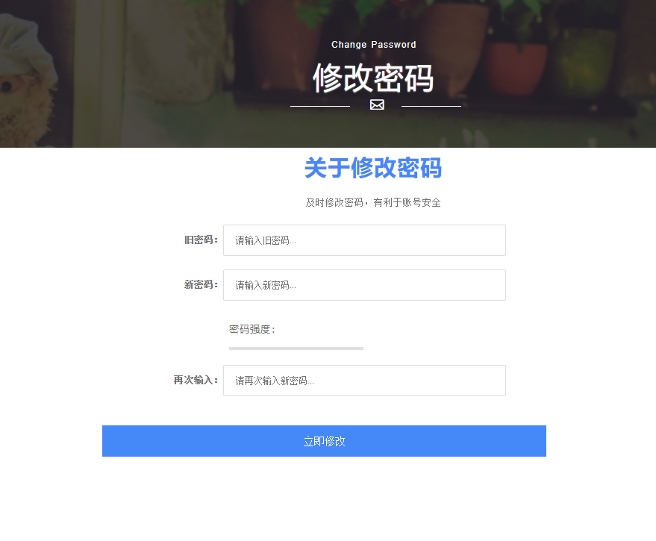
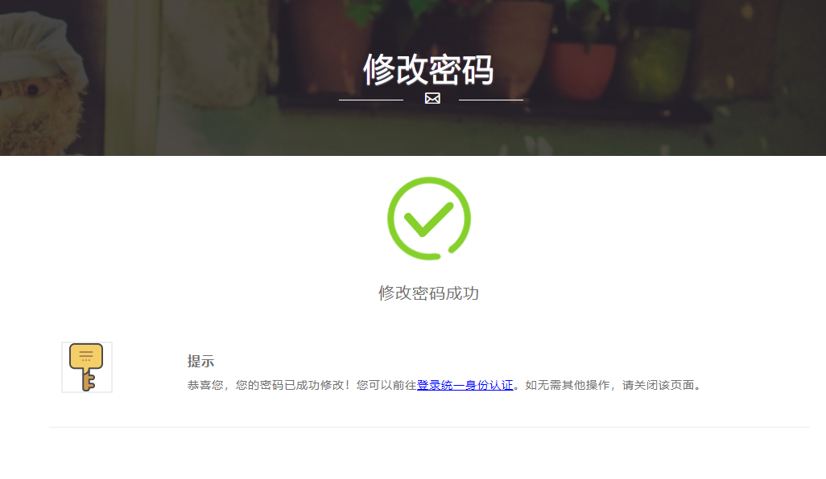

- 登陆后需要绑定目前在用手机号码，方便以后密码找回，绑定过程如下图，绑定完成后关闭该页面即可
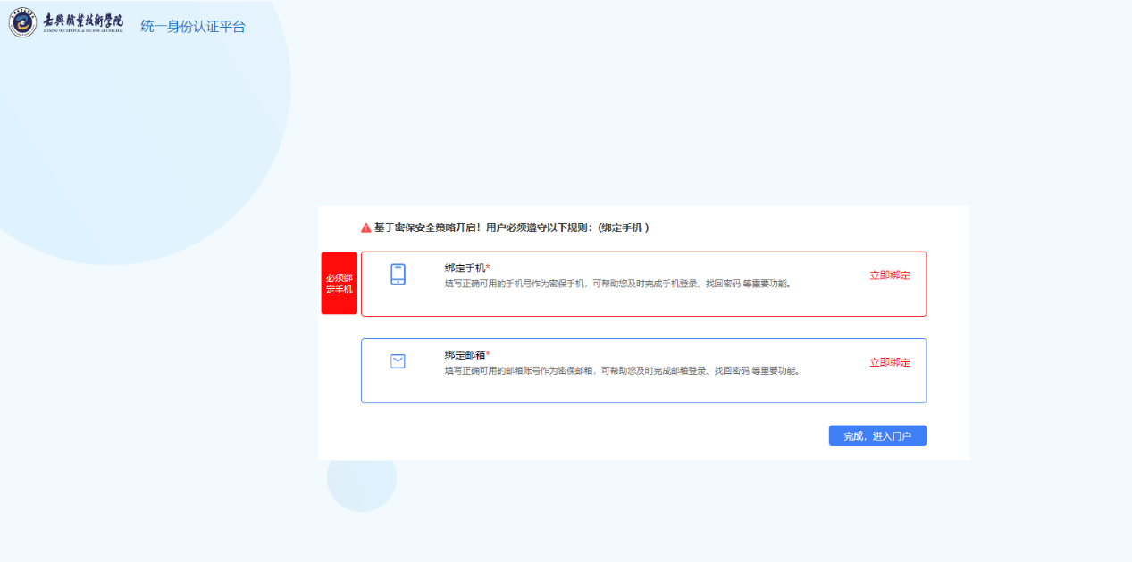
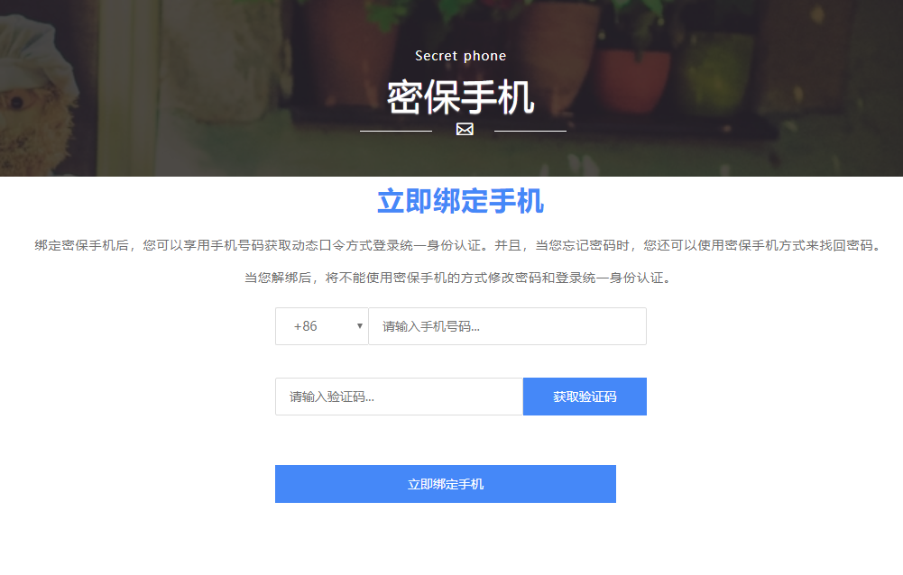
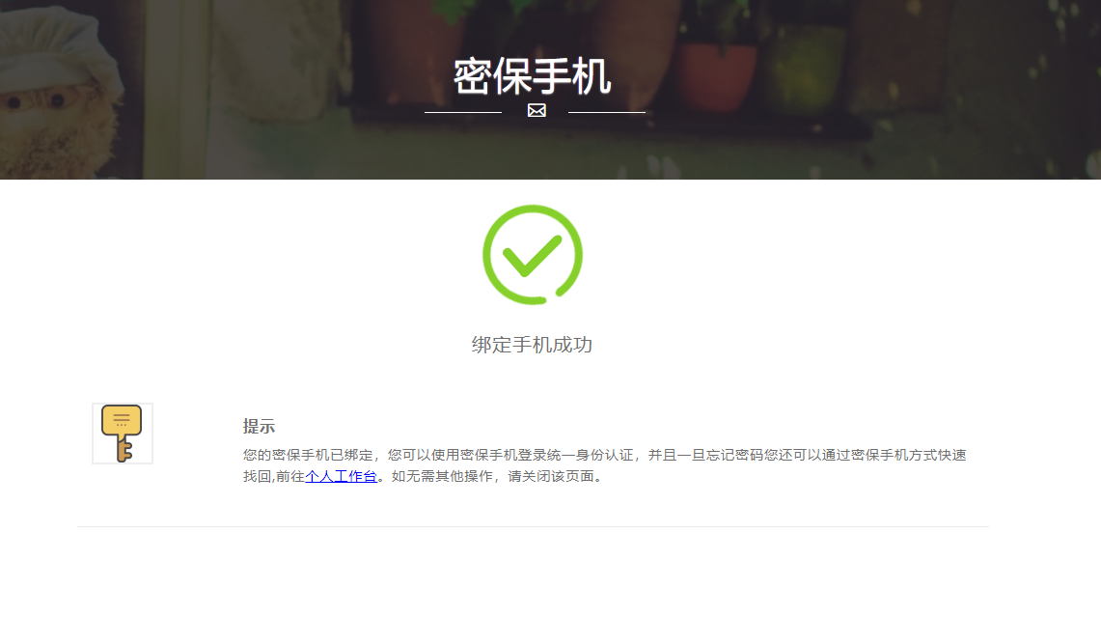
4、老门户左侧所有链接均可在页面中间“业务直通车”中找到，同时在个人卡片下方也有业务直通车，点击“1”处齿轮可以选择那些链接在“2”处是否显示
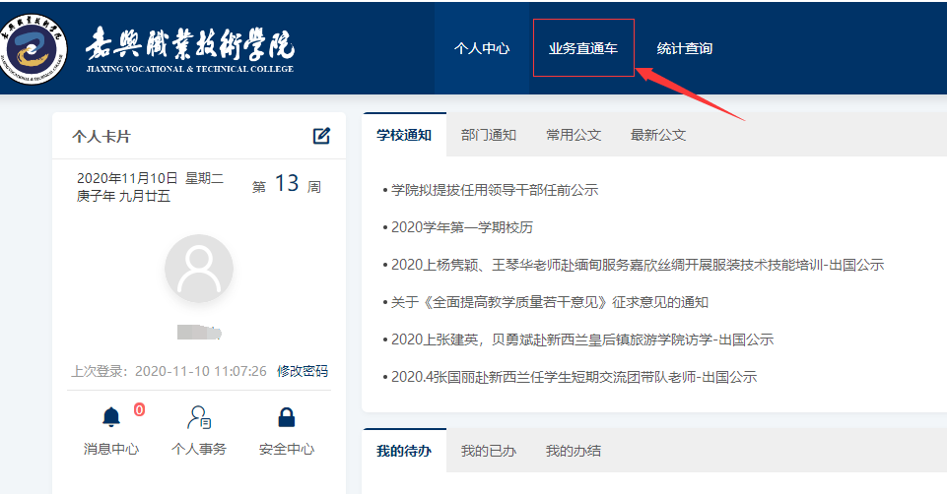
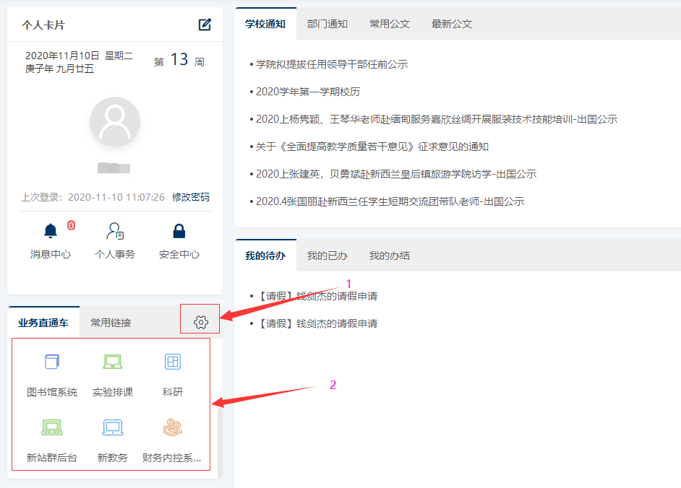

5、齿轮点开后会出现业务选择界面，在“1”中选择需要添加的业务，点击“2”处的“+”号即可添加到“3”处的我的业务系统中，点击我的业务系统中的“-”号即可去掉选择的业务系统，最后点击保存，选择的业务就会出现在左侧业务直通车栏目内。

